


RG-PRIM-02-03
VERSIÓN 6
Colegio “Villa de las Flores” S.C.
“Ofreciendo una formación integral para toda la vida”
www.cvf.edu.mx

PLAN DE CLASE/NOTA TÉCNICA
NIVEL: SECUNDARIA

1.- NOMBRE DEL PROFESOR: ENRIQUE MONCIÑO SANDOVAL GRADO: 4-5 GRUPO: A-B
2.- ASIGNATURA: MÚSICA
3.- TRIMESTRE: 1
4.- SEMANA: 10 AL 14 OCTUBRE 2022
5.- TIEMPO:50 MIN
6.- TEMA: INICIACIÓN MUSICAL (flauta)
7.- PROPÓSITOS: SOLFEO/REPERTORIO/HISTORIA

8.- COMPETENCIA: IDENTIFICAR DIGITACION EN INSTRUMENTO
9.- APRENDIZAJE ESPERADO: IDENTIFICAR CON FLUIDES DIGITACIONES SOBRE EL INSTRUMENTO.
10.- CONTENIDOS: REPASO

11.- RECURSOS: FLAUTA Y DIAGRAMAS.

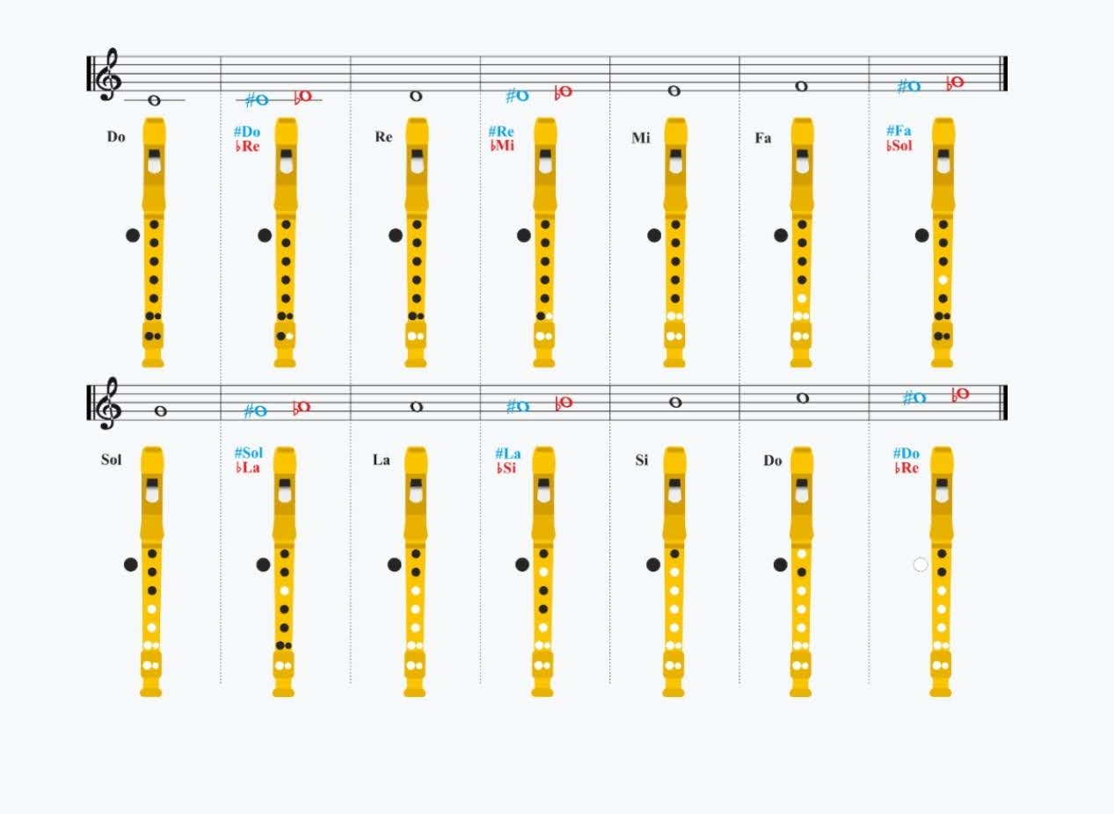

12.- MATERIALES: INSTRUMENTO Y DIAGRAMAS .

14.- IMPLEMENTACIÓN DE ACCIONES DEL P.E.M.C. EN PROCESO DE AUTORIZACION.

15.- INICIO: SE SOLICITA COLOQUE SUS DEDOS EN LA POSICION DE DO Y POSTERIORMENTE EN RE Y HAGA INTERCAMBIOS DE UNA POSICION A OTRA EN NEGRAS Y BLANCAS. SE SOLICITA NO OBSERVAR CON LOS OJOS SIN CON EL TACTO Y MEMORIZAR CON EL TACTO LA CORRECTA POSICION, A CONTINUACION SE AVANZA POCO A POCO A LAS OTRAS POSICIONES.

- Actividad rompe hielo: SOLICITAR IDENTIFICAR CON EL TACTO EL CORRECTO USO DEL INSTRUMENTO, SE PIDE COLOQUE 3 DEDOS DE SU MANO IZQUIERDA EN LA PARTE SUPERIOR CERCANO A LA CABEZA DEL INSTRUMENTO Y 4 DEDOS DERECHOS EN LA PARTE INFERIOR CERCANA A LA BASE DEL INSTRUMENTO.
- Preguntas introductorias: ¿DEFINE LA PALABRA NEGRA Y BLANCA?

16.- DESARROLLO: SE TOCA MUY DESPACIO, PERO EN COMPAS FIRME ADEMAS DE IR INCREMENTANDO LAS PULSACIONES POR MINUTO CON AYUDA DE UN METRONOMO.

17.- CIERRE:
Actividad y Tipo de organización: Individual ( X ) Equipo ( ) Grupal ( )
SE EFECTUAN LOS DIFERENTES RITMOS CON LAS MISMAS DIGITACIONES EN EL INSTRUMENTO.

18.- EVALUACIÓN: Autoevaluación ( ) Coevaluación ( ) Heteroevaluación ( X )
SE EVALUA LA TECNICA QUE SE REQUIERE PARA EL DESARROLLO DEL TEMA.
- ACTITUDINAL:
- CONCEPTUAL: IDENTIFICARA LA DIFERENCIA ENTRE SONIDOS SEGÚN VAYA CAMBIANDO LA DIGITACION.
- PROCEDIMENTAL: RECONOCERA LA FORMA ADECUADA DE DIGITAR LAS NOTAS EN EL INSTRUMENTO CON LA MANO IZQUIERDA Y LA MANO DERECHA.
19.- TAREA:
TODAS LAS TAREAS SON LOS EJERCICIOS MENCIONADOS EN ESTA NOTA TECNICA A DESARROLLAR EN CASA TODOS LOS DIAS AL MENOS 30 MINUTOS.

VoBo. Dirección Escolar VoBo. Profesor

____________________________ ____________________

L

Como todo conflicto, la guerra fría tenía que terminar, aquí están los principales motivos por los que se puso fin a este estado de tensión que tuvo al mundo desde 1947 a 1991

DESARROLLO:

Como todo conflicto, la guerra fría tenía que terminar, aquí están los principales motivos por los que se puso fin a este estado de tensión que tuvo al mundo desde 1947 a 1991

DESARROLLO:

